Отчет по лабораторной работе №3

# Выполнил студент группы БИВТ-22-2 Шманёв Егор

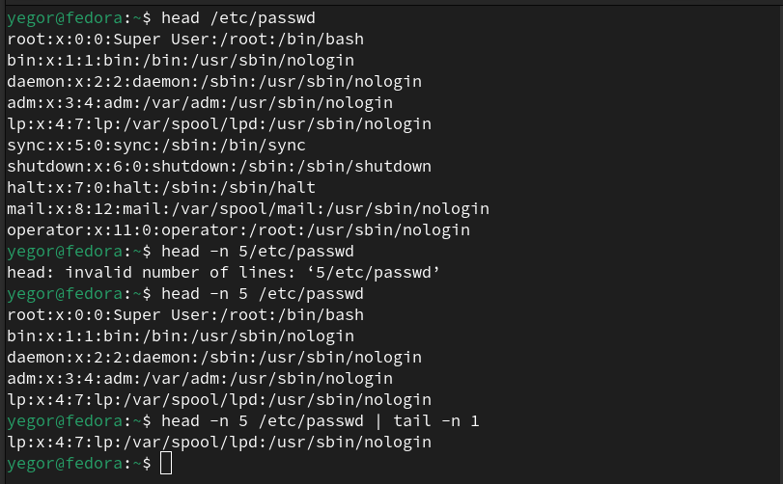Рис. 1 - Отображение пятой строку файла ***passwd*** из директории ***etc***, используя ***Head*** и ***Tail***.

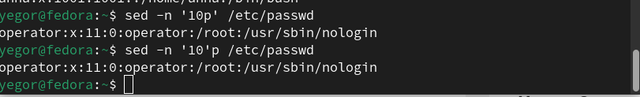Рис. 2 — Использование утилиты ***sed*** для отображения десятой строки файла ***passwd***.

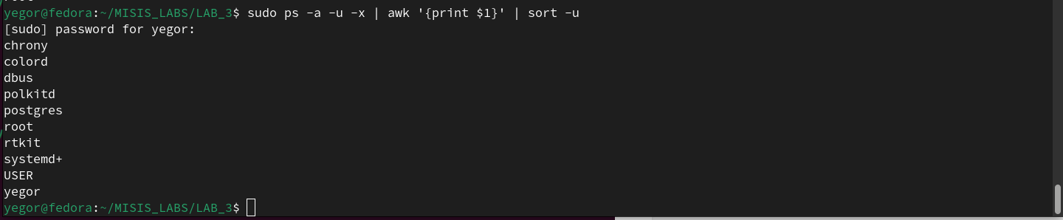Рис. 3 — Использование утилиты ***awk*** чтобы отфильтровать первый столбец из результата команды ***ps***, имеющий параметры ***–a –u –x***.

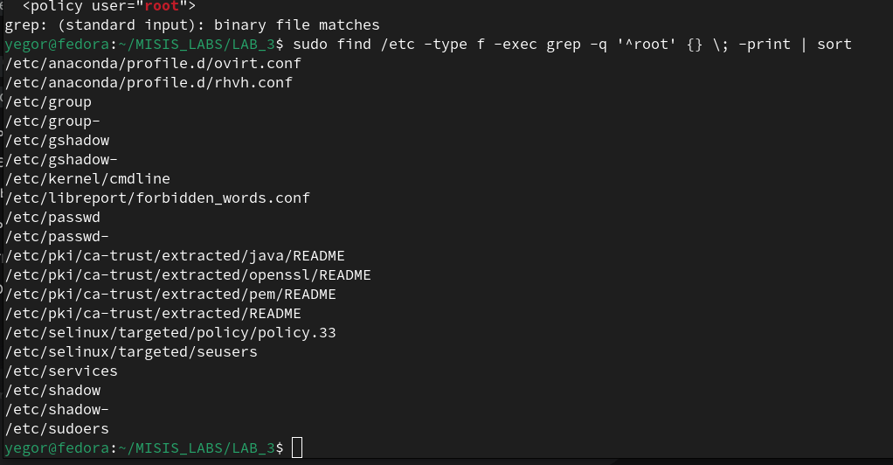Рис. 4 — Отображение имён всех файлов директории ***etc***, у которых есть строки, начинающиеся с текста ***“****root****”*** и отсортируйте по алфавиту Ваш результат.

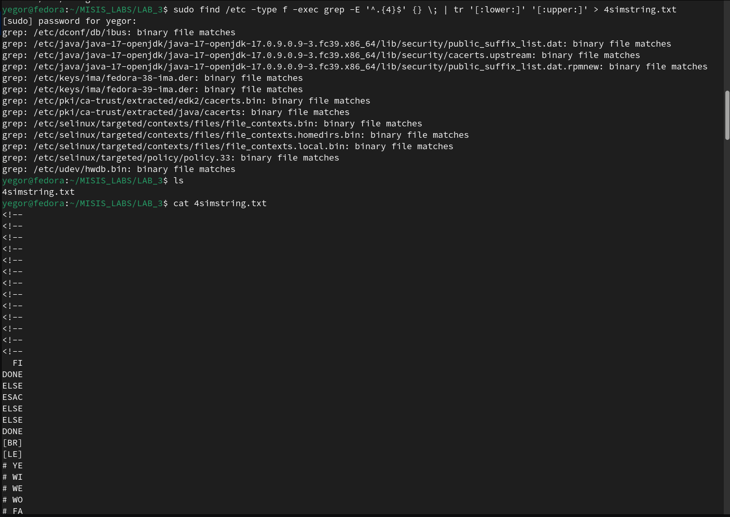Рис. 5 — Отображение всех строк из всех файлов директории ***etc***, содержащие ровно 4 символа. Перенаправьте полученный результат в новый файл «***4simstring.txt***» и отобразите его содержание так, чтобы все буквы перевелись с нижнего регистра на верхний.

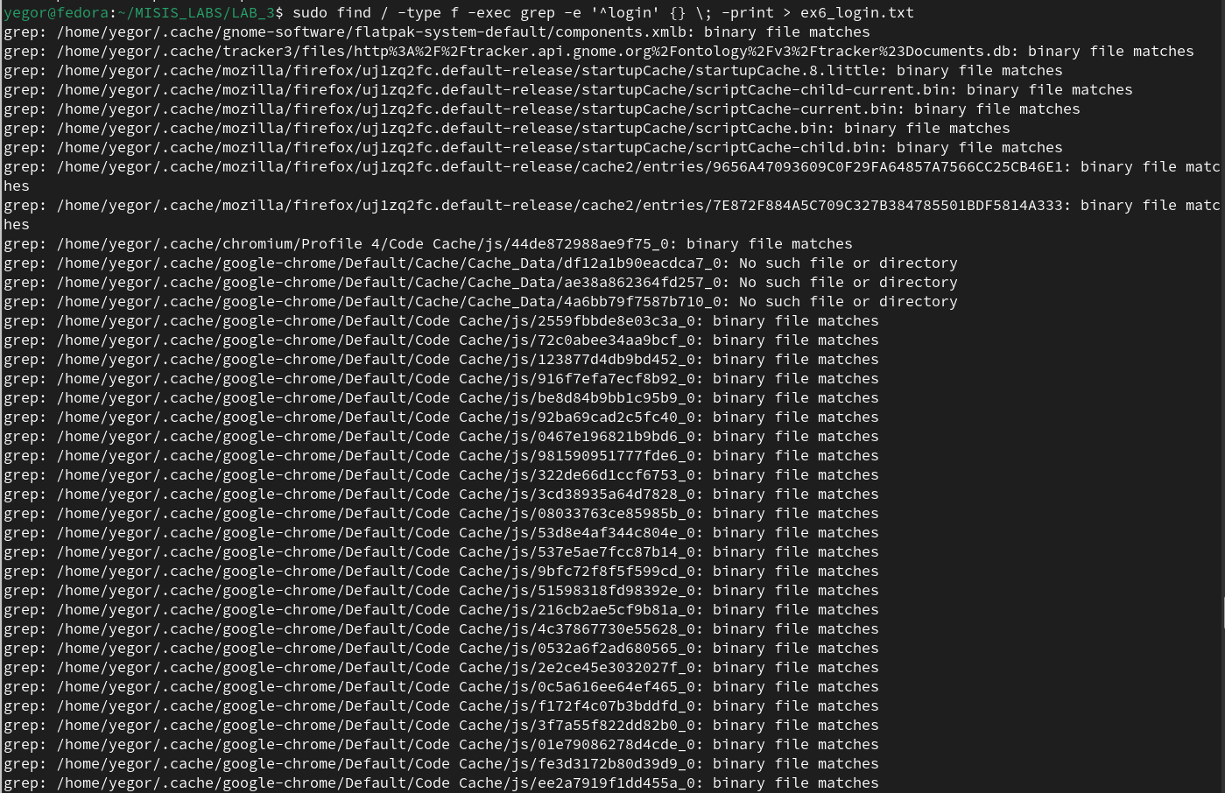Рис. 6.1 — Найдены все файлы, содержащие строку "*Login*". Убедитесь в том, чтобы “*Login”* был началом строки.

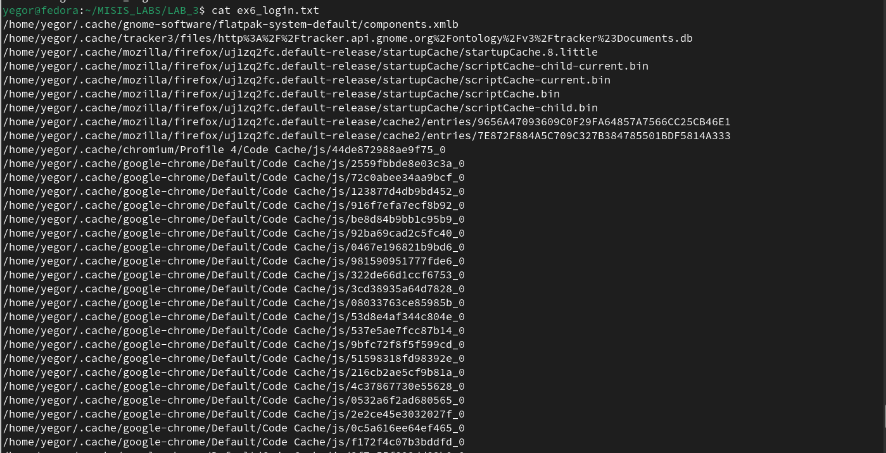Рис 6.2 — Вывод файла со списком файлов

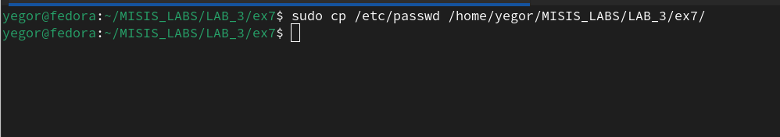Рис. 7.1 — Копирование файла passwd в директорию для лабораторной работы

Рис. 7.2 — Используя утилиты работы с текстовыми файлами, заменил в нем все значения равные «1» на «0», выведите всю четвертую колонку строк файла и отфильтруйте так, чтобы были те строки, где содержится только «000».